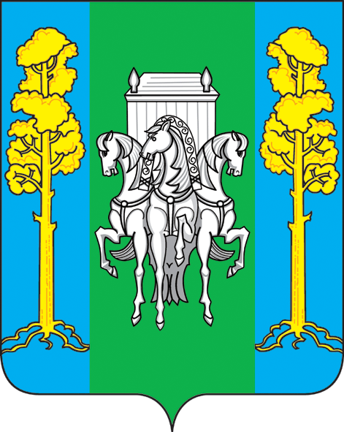

СОВЕТ ДЕПУТАТОВ
ЧЕРНОВСКОГО СЕЛЬСКОГО ПОСЕЛЕНИЯ
БОЛЬШЕСОСОНОВСКОГО МУНИЦИПАЛЬНОГО РАЙОНА
ПЕРМСКОГО КРАЯ

РЕШЕНИЕ № 3

10.02.2016г с. Черновское
О внесении изменений и дополнений в Порядок определения цены земельных участков, находящихся в собственности муниципального образования «Черновское сельское поселение», при их продаже без проведения торгов», утвержденный решение Совета депутатов Черновского сельского поселения от 28.05.2015 № 11
В соответствии с главой V.1 Земельного кодекса Российской Федерации, Уставом Черновского сельского поселения, Совет депутатов Черновского сельского поселения РЕШИЛ:
1. Внести изменения и дополнения в Порядок определения цены земельных участков, находящихся в собственности муниципального образования «Черновское сельское поселение» Большесосновского муниципального района Пермского края, при их продаже без проведения торгов:
1.1 часть 3 изложить в новой редакции:
«3. Продажа земельных участков, на которых расположены: жилые строения, созданные на земельных участках, предназначенных для ведения садоводства, дачного хозяйства, права на которые зарегистрированы гражданами в установленном законом порядке, жилые дома, индивидуальные гаражи, предназначенные для хранения автотранспортных средств для личных нужд, не связанных с осуществлением предпринимательской деятельности в случаях, предусмотренных статьей 39.20 Земельного кодекса РФ, осуществляется по цене в размере 1,5 процента от кадастровой стоимости земельного участка с 1 марта 2015 года бессрочно.»
1.2. абзац 1 части 5 изложить в новой редакции:
«5. В период с 1 января 2016 года по 31 декабря 2016 года в размере 15 процентов от кадастровой стоимости земельного участка, в период с 1 января 2017 года по 31 декабря 2017 года в размере 25 процентов от кадастровой стоимости земельного участка, в период с 1 января 2018 года бессрочно в размере 75 процентов от кадастровой стоимости земельного участка в отношении:».
2. Настоящее решение вступает в силу с момента его официального опубликования.
3. Контроль за исполнение настоящего решения возложить на администрацию Черновского сельского поселения.

Председатель Совета депутатов
Черновского сельского поселения (глава поселения) Кулаков С.М.

